INDICAÇÃO Nº ___/2025 - GAB. VER. PROF. EDINHO
ASSUNTO: Implantação de obras de drenagem pluvial na Rua Eugênia Biancalana Duarte, em seu trecho próximo à Praça Lions Club, no bairro Centro.
EXMO. SR. PRESIDENTE DA CÂMARA MUNICIPAL DE SUMARÉ,
Indico, nos termos regimentais, ao Excelentíssimo Senhor Prefeito Municipal, Henrique Stein Sciáscio, que determine ao departamento competente da Secretaria Municipal de Obras a realização de estudos de viabilidade técnica e hidrológica para a posterior implantação de obras de drenagem pluvial na Rua Eugênia Biancalana Duarte, em seu trecho próximo à Praça Lions Club, no bairro Centro, em razão dos constantes alagamentos que ocorrem durante períodos de chuvas intensas.
O referido ponto sofre com alagamentos recorrentes, trazendo transtornos à mobilidade urbana, riscos à segurança de motoristas e pedestres, além de potenciais danos ao patrimônio público e privado. Além disso, inúmeros veículos que precisam transitar diariamente pela via para fins de trabalho e deslocamento acabam sendo danificados devido à entrada de água nos motores, gerando prejuízos financeiros significativos para trabalhadores, empresas e moradores.
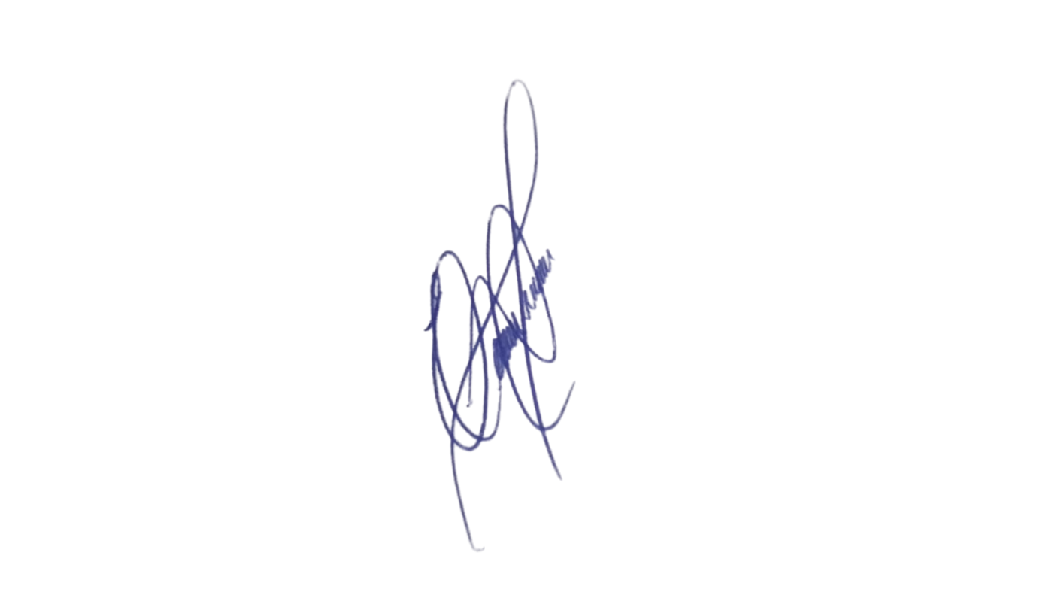
A implantação de um sistema de drenagem adequado — seja por meio de galerias, bocas de lobo, bueiros ou outras soluções técnicas que o setor competente julgar necessárias — é medida urgente para garantir o escoamento das águas pluviais e prevenir novos episódios de inundação.
Para melhor identificação do local segue imagem anexa. Contando com o habitual compromisso dessa Administração em atender às demandas da população, renovo votos de elevada estima e consideração.
Sala das Sessões, 30 de setembro 2025.
VEREADOR PROFESSOR EDINHO
REPUBLICANOS
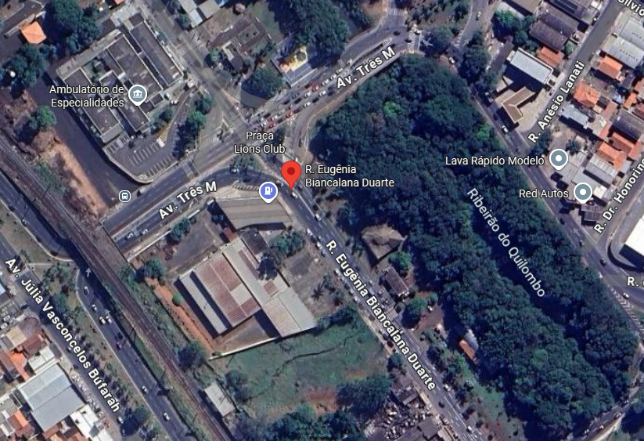
Anexo
Figura 1. Vista aérea do local.

